Проект по нравственно-патриотическому воспитанию детей во второй младшей группе
«Мой дом, моя семья»

Цель: формировать осознанное понимание значимости близких людей, семьи в жизни ребёнка.
Задачи:
- Формировать чувства привязанности к своему родному краю, своей малой родине на основе приобщения к родной природе, культуре и традициям;
- развивать эмоциональную отзывчивость, чувство гордости за семью;
- воспитывать любовь и уважение к самым дорогим людям на земле;
- побуждать к проявлению чуткости к эмоциональному и физическому состоянию близких людей;
- развивать игровые, познавательные, речевые способности детей.
Актуальность: Воспитывать патриотизм необходимо с раннего детства, не забывая о том, что патриотизм у каждого формируется индивидуально. Одним из ведущих факторов формирования патриотического сознания детей является воспитание любви к самому близкому окружению ребёнка – семье, дому, детскому саду и своему городу.
Участники проекта: дети второй младшей группы, родители воспитанников, воспитатели группы.
Тип проекта: краткосрочный, групповой, творческий.
Срок проекта: 16 октября 2016 – 16 мая 2017 года.
Презентация проекта:
- Выставка работ «Дары родного края»
- Презентация «Моя мамочка самая – самая…».
- Выставка рисунков «Спасибо деду за победу».
- Итоговая презентация по проекту «Мой дом, моя семья»
Этапы работы над проектом:
- I этап - подготовительный (накопление знаний).
- II этап – совместная деятельность детей, родителей, воспитателей.
- III этап – заключительный (результат).

Тематический план работы
Месяц | мероприятие | Содержание
Октябрь | Беседы, рассказы, наблюдения познавательного характера: «Осень - пришла, пора сбора урожая.  Цель: Закрепить название времени года, его признаки, развивать интерес к природным явлениям.  Итоговое развлечение «Во саду ли, в огороде». | Рассматривание иллюстраций об осени, сборе урожая овощей и фруктов.  Подвижная игра «Солнышко и дождик».  дидактические игры «Что, где растет?», «Разрезные картинки, овощи и фрукты»; сюжетно ролевая игра «Овощной магазин».  Пальчиковая гимнастика «Салат», «Капуста».  Хороводная игра «Урожай собирай».  Работа с родителями.  Привлечь родителей к участию в выставке - конкурсе «Дары родного края».  Пригласить на итоговое мероприятие «Во саду ли, в огороде».
ноябрь | Беседа с детьми о своих мамах «Я люблю свою мамочку», «Бабушкины руки», «Чтобы не огорчать мамочку».  Цель: Воспитывать любовь и отзывчивость к своим близким, родителям. Дать представление о труде взрослых, различных профессиях  Знакомство детей с профессиями родителей и взрослых; Презентация для детей «Все работы хороши».  Совместное мероприятие «Вечер с мамой» | Проведение НОД; чтение х/л; рассматривание репродукций художников. Проведение сюжетно-ролевых игр: «Семья», «Детский сад», «Праздничный ужин», «Парикмахерская» Д/и «Назови ласково», «Назови по имени»  Работа с родителями.  Пригласить маму повара, маму медсестру с целью знакомства с профессией.  Подготовка и проведение совместного итогового мероприятия «Вечер с мамой». Презентация «Моя мамочка самая – самая…».
декабрь | - Беседы с детьми «Мой адрес», «Улица, на которой я живу».  Цель: Знакомить с понятиями «улица», «адрес». Воспитывать любовь, уважение к своей улице, желание облагородить ее.  Развлечение «Путешествие по городу» | Сюжетно - ролевые игры: «Мы шоферы», «Мы едем на автобусе». Наблюдение за транспортом, пешеходами на прогулке.  Работа с родителями.  Посетить с детьми достопримечательные места в городе. Привлечь к созданию фото коллажа «Мой город».
январь | Через беседы и рассказ знакомить детей с обычаями и историей народных праздников. Разучивание колядок, песен, народных игр и танцев.  Цель: Воспитывать у детей любовь к своей малой Родине, вызвать у них интерес к народному творчеству.  Итоговое мероприятие в стиле русских традиций «В гости к Хозяюшке» | Проведение НОД; чтение русских народных сказок; Рассматривание фотографий о быте и традициях русского народа, просмотр презентаций «Русский самовар», «Русская изба», мультфильма «Домовенок Кузя». Народные подвижные и хороводные игры.  Работа с родителями.  Привлечь родителей к созданию мини - музея «Старинные предметы быта». Изготовлению атрибутов к итоговому мероприятию.
февраль | Беседа с детьми о папе с рассматриванием фотографий «Мой папа, дедушка в армии».  Рассматривание иллюстраций из альбома «Защитники Отечества».  Цель: Дать представление о том, что мужчина – это защитник семьи, Родины. Воспитывать желание защищать слабых, свою Родину.  Совместный спортивный праздник  «Мой папа самый лучший» | Проведение НОД. Изготовление поздравительных открыток для пап, дедушек. Пение песен, заучивание стихов об армии, рассматривание иллюстраций, чтение х/л. Показ презентации «Наша армия». С/р игра «Мы солдаты». Подвижные игры « Самолеты», «Попади в цель».  Работа с родителями.  Совместный спортивный праздник « Мой папа самый лучший»
март | Беседа «Что значит любить родителей?»  Цель: Воспитывать уважение к женскому полу, оберегать и защищать мам, сестер, подруг.  Совместный досуг «Нет милее дружка, чем родимая матушка». | Изготовление поздравительных открыток для мам, бабушек. Пение песен, чтение стихов о маме, бабушке, празднике. С/р игра «Дочки – матери». Просмотр презентации « Мамы в детстве».  Работа с родителями.  Привлечь к созданию презентации. Пригласить на досуг «Нет милее дружка, чем родимая матушка».
апрель | «Театр детям» подготовка к инсценировке русской народной сказки «Теремок».  Цель: Познакомить детей с величайшим богатством русской народной культуры – сказками; развивать интерес к русским сказкам. Воспитывать желание слушать и понимать их.  Инсценировка и показ родителям русской народной сказки «Теремок». | Просмотр мультфильма, рассматривание иллюстраций, чтение х/л, театрализованные, сюжетные и режиссёрские игры. Разучивание песен, прослушивание аудио записей. Проведение НОД, изготовление атрибутов.  Работа с родителями.  Привлечь к изготовлению костюмов и разучиванию слов для героев сказки. Пригласить на просмотр сказки
май | Беседа «Мой деда – самый лучший».  Беседа о предстоящем празднике «День Победы».  Цель: Воспитывать у детей чувство уважения к пожилым и старым людям.Дать представление детям о военных событиях, значимости праздника. | - Рассматривание иллюстраций о войне.  - Изготовление поздравительной открытки к Дню Победы. Беседа о правилах поведения в общественных местах, транспорте, на улице.  - Наблюдение за трудом взрослых. С/р игра «Больница».  Работа с родителями.  Конкурс-выставка рисунков «Спасибо деду за победу».

Предварительная работа:
- Консультация для родителей с целью знакомства с темой, задачами проекта, содержанием работы.
- Чтение художественных произведений о маме, папе, бабушке, дедушке, семье, праздниках. Чтение русских народных сказок.
- Подбор иллюстраций и сюжетных картинок по теме проекта.
- Подбор фотографий на тему: «Моя мамочка», «Наша семья».
- Заучивание стихов, пестушек, потешек.
- Пальчиковые игры «Моя семья…», «Этот пальчик в лес пошёл…»
- Знакомство с пословицами, поговорками о членах семьи.
Заключительный этап:
- Выставки работ.
- Презентация «Моя мамочка самая-самая…»
- Выставка рисунков «Спасибо деду за победу».
- Итоговая презентация по проекту «Мой дом, моя семья»

«Дары родного края»

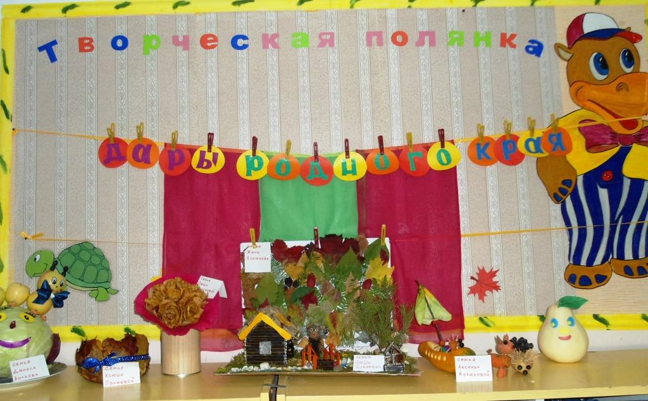

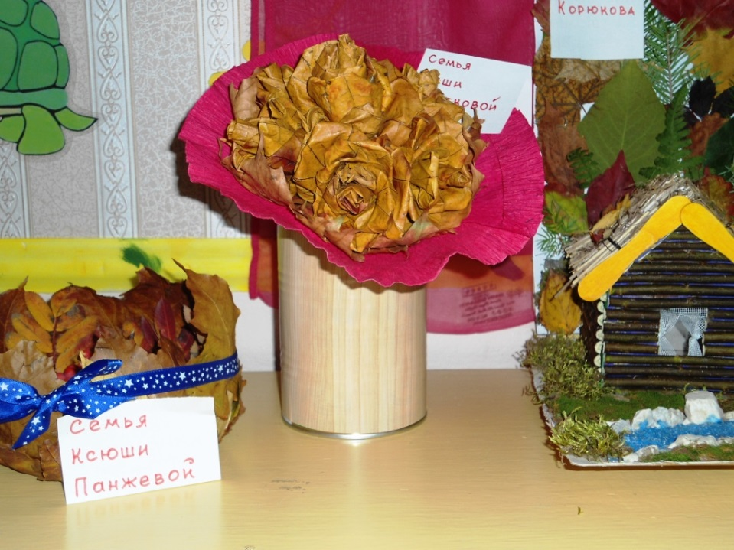

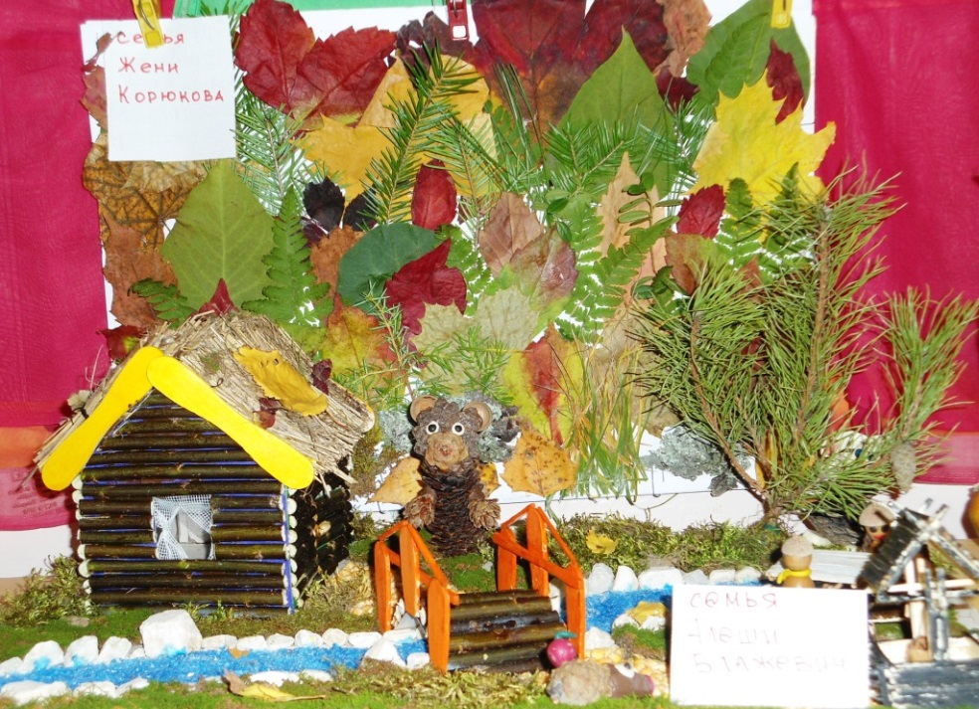

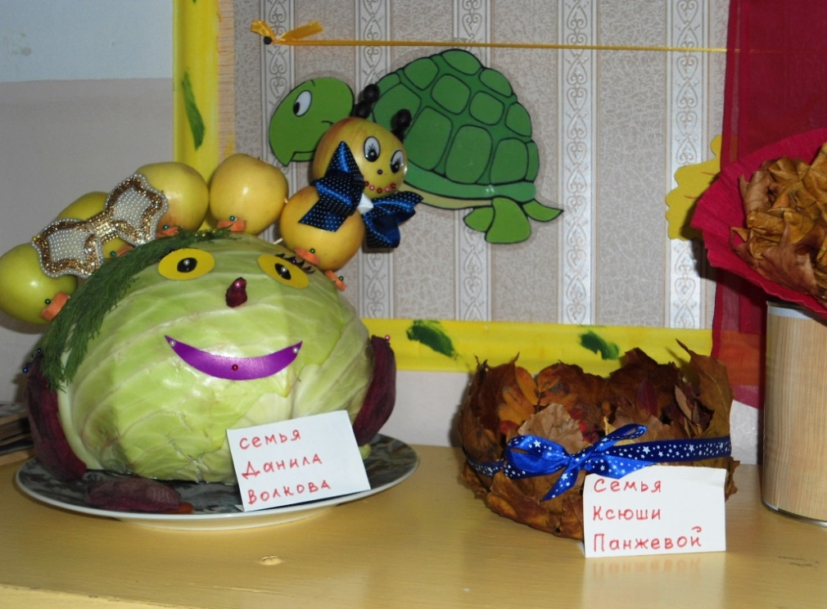
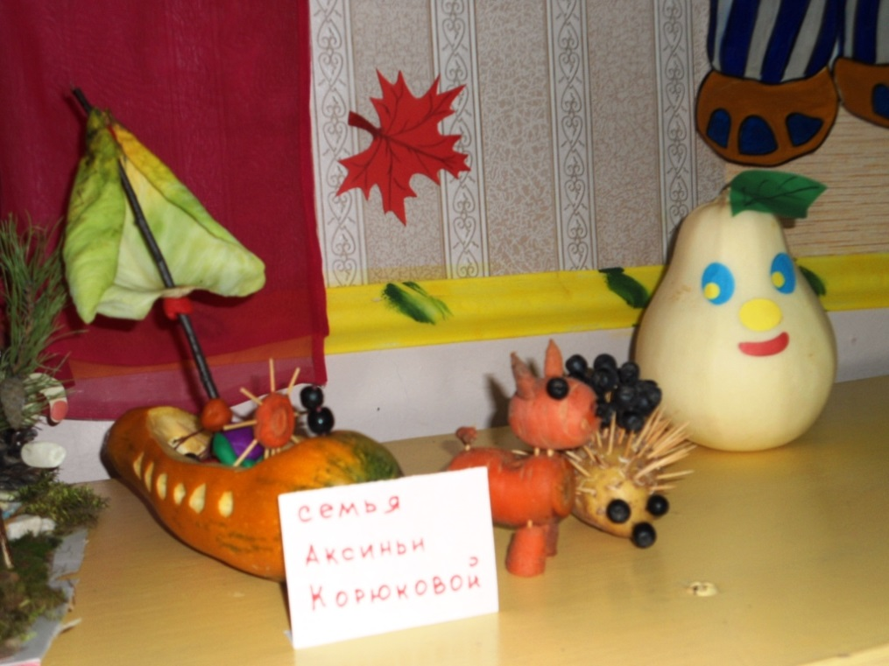

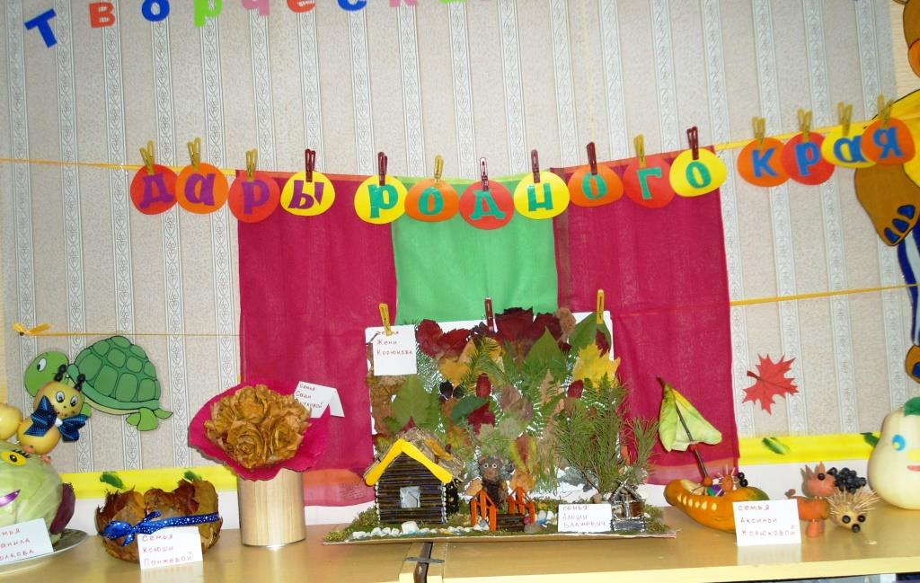

Семейный досуг «Вечер с мамой»

Ведущая: Кто нас крепко любит?
Дети: Мама, мама.
Ведущая: Кто нас утром будит?
Дети: Мама, мама.
Ведущая: Книжки нам читает?
Дети: Мама, мама.
Ведущая: Песни напевает?
Дети: Мама, мама.
Ведущая: Кто нас обнимает?
Дети: Мама, мама.
Ведущая: Хвалит и ласкает
Дети: Мама, мама.
Мы поздравляем наших милых мам с их праздником – Днем матери. И эти поздравления относятся и к нашим дорогим бабушкам – ведь они тоже чьи – то мамы. Праздник сегодня будет немного не по правилам.
Наши мамы всегда куда – то торопятся, спешат. И у них практически нет времени на то, чтобы отдохнуть, поиграть со своими любимыми детками. А ведь детям нравится, когда вы вместе с ними поете, танцуете, играете. Так давайте забудем про свои проблемы хотя бы в этот день. Я предлагаю вам начать играть с ребенком прямо сейчас.
Есть праздник чудесный и время счастливое,
Где рядом ребёнок и мама любимая.
И в близости чувств этих скрыто немало
Терпения, ласки и жизни начало!
Здесь все отголоски любви и заботы;
Здесь некогда сесть, так как много работы:
Хозяйка и прачка, и повар с сиделкой,
И врач, если надо, с большой тёплой грелкой.
Она на все руки всегда мастерица
И мамой своей должен каждый гордиться.
Ведь ближе неё не сыскать на всём свете.
Она за ребёнка с рожденья в ответе!
Руки мамы качали детей в колыбели, когда они были маленькими. Это мама согревала их своим дыханием и убаюкивала своей песней. Давайте вспомним то время, когда ваш малыш только появился на свет. Он был такой маленький, беззащитный. И вы, чтобы успокоить малыша, пели ему колыбельные песенки. Я приглашаю мам с детьми и предлагаю вам спеть своим деткам колыбельную
1. Колыбельная ( 3 мамы берут на руки своих детей и поют колыбельную песню «Спят усталые игрушки» под фонограмму, по 1 куплету)

Стихи от детей
1.Чтобы в садик не проспать,
Надо постараться,
Надо маму попросить
В пять часов подняться!
2.-Чтобы маме в воскресенье
На работу не проспать,
Заведу я ей будильник
И засуну под кровать.
3.Чтобы мама улыбалась,
И была довольною,
В паспорте ей нарисую
Рожицу прикольную.
4.Что за шум, что за гам?
Мама удивляется!
Это в мамин праздник
Папа убирается!

А сейчас давайте для мам споем добрую песенку
Концертный номер (песня)
После песни дети садятся проводится конкурс
Конкурс «Поймай мяч шляпой». (3 мамы).
Маме дается бейсболка, а ребенку маленькие мячи. Ребенок бросает, а мама ловит бейсболкой. Кто больше мячиков поймает.
Фонограмма группа Талисман «Мама»

Конкурс «Бусы». Вместе с детьми (за 1 мин нанизать на шнурок колечки)

Концертный номер ( танец полька)

Конкурс «В гостях у сказки». (Участвуют все мамы.). Давайте с вами вспомним сказки, которые любят ваши дети. Это сказки Корнея Ивановича Чуковского.
Что нашла муха — Цокотуха? (денежку)
Что кушали бабочки? (варенье)
Куда летал Айболит лечить зверей? (в Лимпопо)
Что он им ставил? (градусник)
У кого убежала вся посуда? (у Федоры)
Как её отчество? (Егоровна)
Как звали сыновей крокодила из стих. «Мойдодыр»? (Тотоша и Кокоша)
На чём катались газели? (на карусели)
Кого съел воробей (Таракана)
Как ехал кот? (задом-наперёд).
Что купила муха- Цокотуха? (самовар)
Кто под деревом сидит? (Доктор Айболит)
На чём ехали медведи? (на велосипеде)
Что просил прислать крокодил? (калоши)
Откуда звонил слон? (от верблюда)
У кого убежало одеяло? (у грязнули)
Кто укусил лису? (оса)
Куда попал бегемот? (в болото)
Кто выходил из маминой спальни? (Мойдодыр)
Кто украл Муху- Цокотуху? (паук)
Вед. Ребята, а у кого из вас самая красивая мама?
Дети. У меня!
Вед. Ребята, а у кого самая добрая мама?
Дети. У меня?
Вед. А у кого самая лучшая мама?
Дети. У меня!
Приглашаем мам вместе с детьми на танец.
Танец под фонограмму «Ну и мамы тоже»
Мы по кругу идем — ну и мамы тоже
Мы ничуть не отстаем — ну и мамы тоже.
Будем все приседать – ну и мамы тоже
Дружно сесть, дружно встать – ну и мамы тоже.
Будем весело скакать – ну и мамы тоже
И как птички летать – ну и мамы тоже.
Будем хвостиком вилять – ну и мамы тоже
Будем маму обнимать – ну и мамы тоже.

Концертный номер ( оркестр)

Дети встают перед гостями полукругом и рассказывают стихотворение вместе с воспитателем, показывая характерные жесты:
Мама – это небо! (руки вверх)
Мама – это свет! (руками вверху показываем фонарики)
Мама – это счастье! (руки к груди)
Мамы – лучше нет (наклоняемся вперед и машем головой нет-нет)
Мама – это сказка! (большой палец вверх)
Мама – это смех! (смеемся, улыбаемся)
Мама – это ласка (гладим себя по голове)
Мамы – любят всех! (шлем воздушный поцелуй двумя руками мамам)

Спасибо вам мамы за красоту.
Спасибо вам мамы за доброту.
За то, что такие у вас малыши.
За то, что они в вас не чают души.
Дети поздравляют мам - дарят подарки.
Молодцы, ребятки, а теперь, чтобы мамочек порадовать, в круг вставайте, веселый танец начинайте. А мамы танцуют вместе с детьми.
Танец «Пятна – пятнышки», сл. И муз. Железнова Е.

Делаем солнышко из ладошек вместе с мамами.
Раздаем угощение детям.

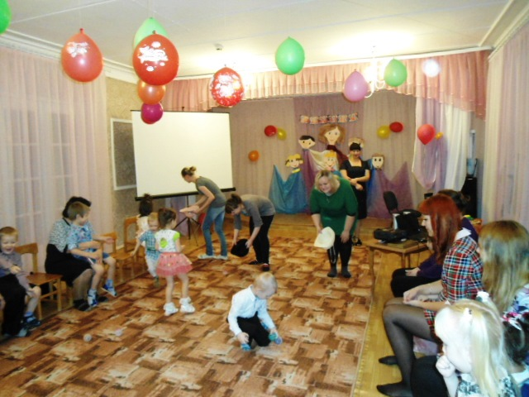

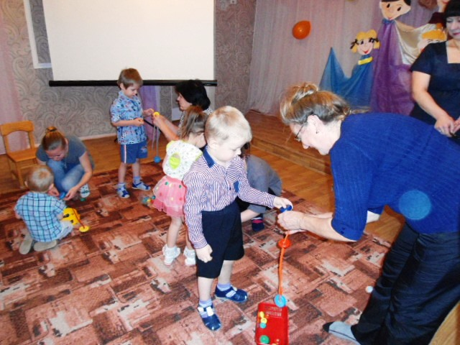

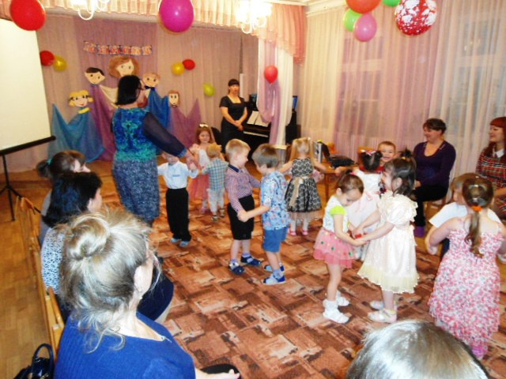

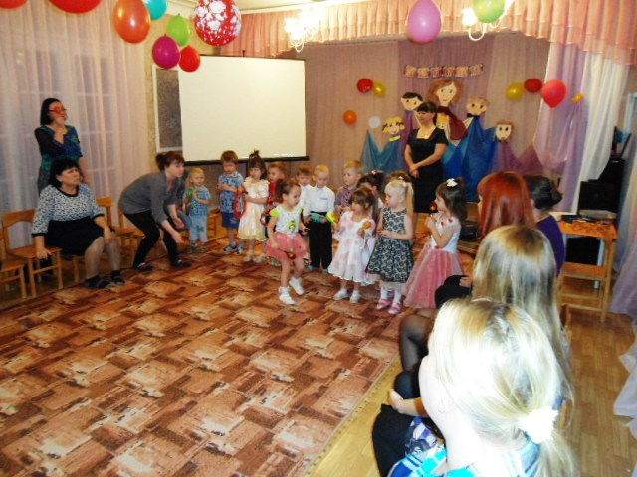

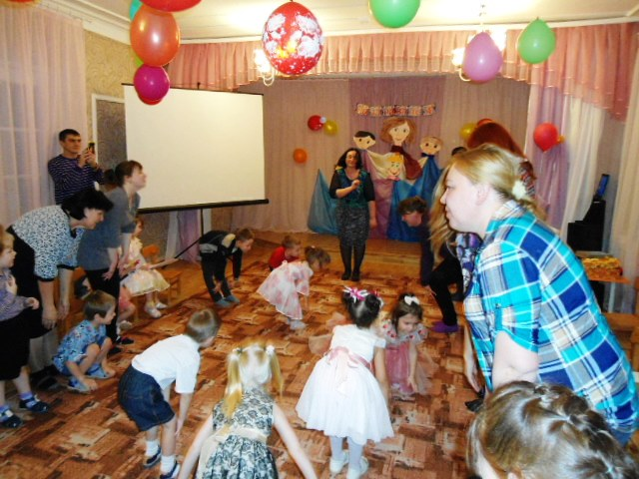

Итоговое событие «Прогулка по городу».
Ход мероприятия.
Программное содержание: Продолжать знакомить детей с родным городом, его названием, объектами (улица, дом, магазин). Закреплять понятие о том, что транспорт передвигается по дороге. Продолжать формировать представления о профессиях продавца, шофера. Упражнять детей в умении называть музыкальные игрушки и их предназначение. Подбирать слова, обозначающие свойства и действия. Расширять словарный запас детей, связную речь, наглядно – действенное мышление.
Оборудование и материалы: оформленная стена «Мой дом» (изображения улиц с транспортом, магазина, домов); бумажный журавлик, подвешенный к потолку; «Едем на автобусе»- муз игра (стулья,), «Магазин игрушек» (ширма, оформленная в виде витрины магазина, муз игрушки: бубен, колокольчики, погремушки, ложки), сундучок с конфетами, аудиозаписи.

Воспитатель привлекает внимание детей к журавлю, подвешенному к потолку. Читает ( под песню «песня про дом») стихотворение П. Воронько «Лучше нет родного края».
Жура-жура-журавель!
Облетал он сто земель.
Облетал, обходил,
Крылья, ноги натрудил.
Мы спросили журавля:
— Где же лучшая земля? — Отвечал он, пролетая:
— Лучше нет родного края!

Воспитатель: Ребята, сегодня я вас хочу пригласить на прогулку по нашему родному городу. Вы хотите пойти со мной? (Ответы детей).
Воспитатель приглашает детей к оформленной стене «Мой город».
Воспитатель: Дети, а вы знаете, как называется наш город? (Верхний Тагил. Индивидуальные и хоровые ответы).
Воспитатель: Дети, в нашем городе много…. домов. Дома большие и …маленькие (ответы детей сопровождаются двигательной активностью).
А кто живет в домах? (ответы детей). (Дети рассказывают, с кем они живут, как зовут их родителей, братьев, сестер).- В нашем городе много дорог. А что передвигается по дорогам? (машины).В нашем городе много детских садов. Как называется наш детский сад? («Кораблик»). А еще рядом с нами в нашем городе живут наши любимые домашние питомцы. Какие?( собачки, кошечки)
Давайте присядем на стульчики и исполним песенку про собачку.
(Дети садятся на стульчики)
Воспитатель: Ребята, вы любите игрушки? Как вы думаете, где можно купить игрушки. Какие игрушки можно купить в магазине? (ответы детей).А еще в магазине можно купить музыкальные игрушки. А кто работает в магазине?
А вы хотите отправиться в магазин за новыми музыкальными игрушками. Подумайте, как можно добраться до магазина? Дети, а нас много? На чем нам лучше всего доехать? Наш автобус нас уже ждет, вы готовы со мной идти?
Проводится подвижная игра «По ровненькой дорожке» (используются обручи).
По ровненькой дорожке шагают наши ножки: топ – топ, топ – топ (дети шагают, высоко поднимая колени),
По камушкам, по камушкам: прыг – скок, прыг – скок (прыжки с продвижением вперед из обруча в обруч, руки на поясе). (Игра повторяется два – три раза, воспитатель следит за правильностью выполнения, хвалит детей).
Дети занимают места в автобусе
Поездка на автобусе сопровождается пальчиковой гимнастикой «Автобус» (аудиозапись продолжается).
Вот мы в автобусе сидим, и сидим, и сидим. (Дети хлопают в ладоши).
Из окошечка глядим, все глядим. («Очки» у глаз).
Глядим назад, глядим вперед, вот так вот, вот так вот, вот так вот.
Всех автобус нас везет, нас везет. (Топают ногами).
Колеса закрутились, вот так вот, вот так вот. (Руками заводят «мотор»).
Вперед мы покатились, вот так вот, вот так вот.
Город проехали весь… (Глядят вдаль, ладошку подносят ко лбу).
А щетки по стеклу шуршат: вжик – вжик – вжик. (Сжимают – разжимают пальцы).
Все капельки смести хотят: вжик – вжик – вжик. (Музыка выключается).
Воспитатель: Вот мы с вами и приехали. Вам понравилось ехать на автобусе?
Воспитатель: Ребята, мы с вами уже сказали, что в магазине работает продавец, а как вы думаете, что надо дать продавцу, чтобы он вам дал игрушку. Я вам хочу предложить вот такие денежки (воспитатель раздает фишки).
Дети подходят к столу или ширме где Муз. руководитель в роли продавца встречает детей, здоровается с ними. На столе расставлены музыкальные игрушки.
Муз руководитель: Здравствуйте, дети. Я очень рада видеть вас в магазине игрушек.
А сейчас вы в магазине!
Все игрушки на витрине:
Ложки , бубны, погремушки.
Разбегаются глаза.
Подходите, покупайте,
Деньги в кассу отдавайте!
Сначала продавец (муз. руков) рассказывает о муз. игрушках
Муз руководитель: Погремушка: Как можно играть погремушкой? (можно ее трясти, греметь). Ложки деревянные ими в давние времена не только кушали, но еще играли на них вот так( стучит ложками). А бубен очень звонкий муз инструмент , он звенит если по нему стукнуть ладошкой или просто потрясти его вот так( показ)
Муз.руков: Я с удовольствие продам вам замечательные муз. игрушки
Дети по два три человека подходят и отдают деньги - фишки взамен на игрушки
-Я предлагаю вам поиграть с игрушками .
-Давайте организуем настоящий музыкальный оркестр.
Дети исполняют песню-инсценировку «Оркестр»

Муз руководитель: Ребята, мне очень понравилось с вами играть. У меня для вас есть сюрприз (достает сундучок с конфетами в виде игрушек). Вы хотите узнать, что в этом сундучке?
Что это? (открывает сундучок, достает конфету, показывает детям и отдает сундучок воспитателю для угощения в группе).
Воспитатель: Нам пора возвращаться в детский сад. Вы готовы ехать? (Дети занимают места в автобусе и возвращаются в детский сад. Включается аудиозапись).
Воспитатель обращается к детям:
Хороши у нас игрушки: Ложки , бубны, погремушки.
С ними весело играть,
Но не надо забывать:
Игрушки – не люди,
Но все понимают
И очень не любят,
Когда их ломают.
Пусть игрушки дружат с нами,
Обижать мы их не станем,
Поиграем и потом,
Все на место уберем.

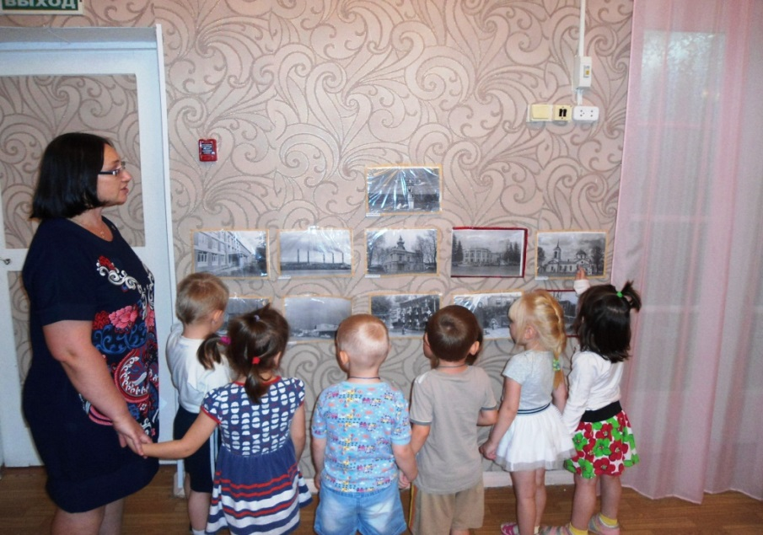

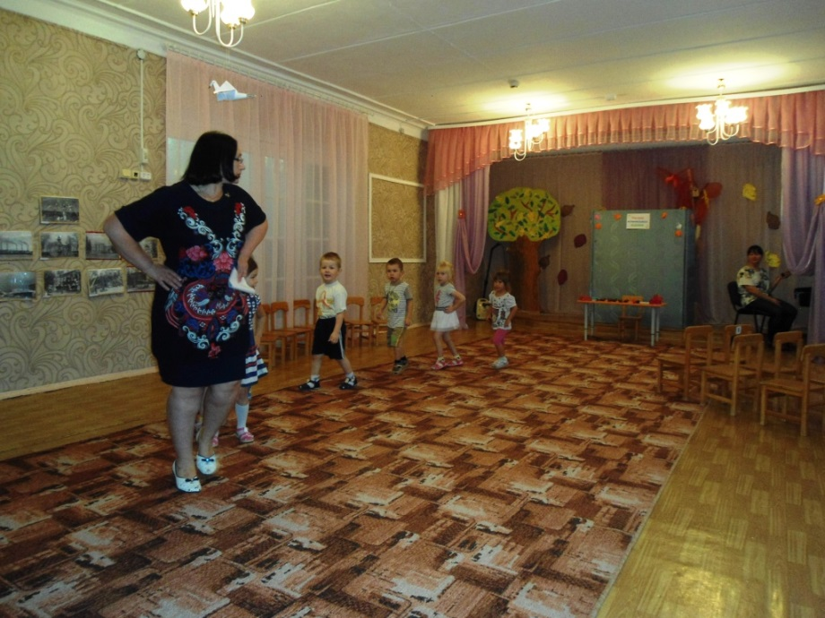

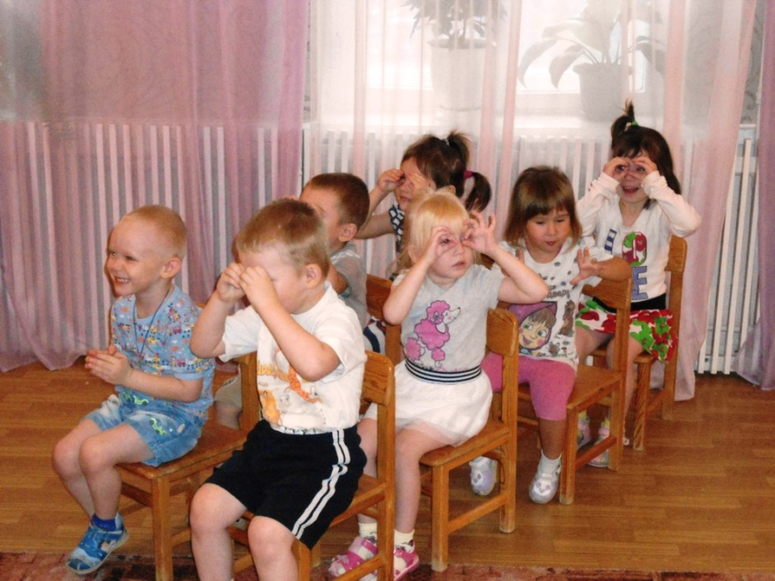

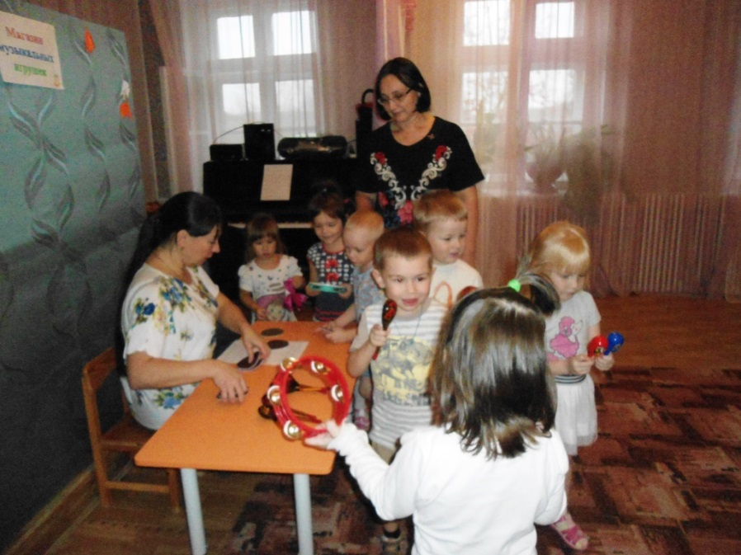

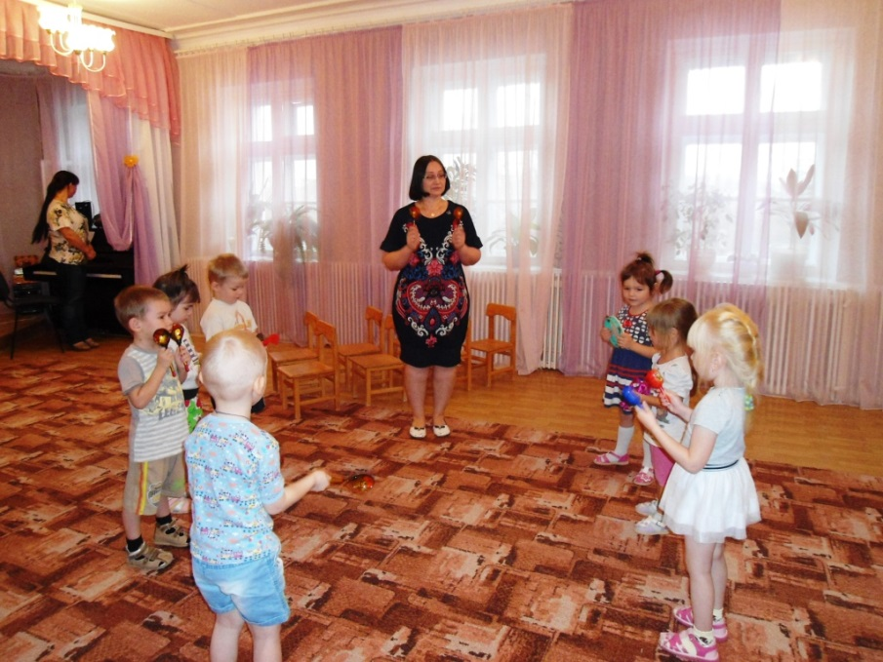

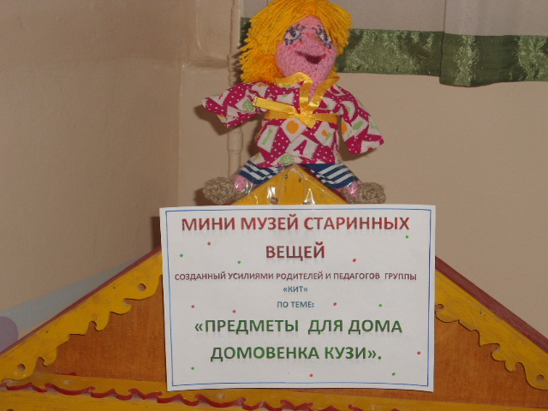
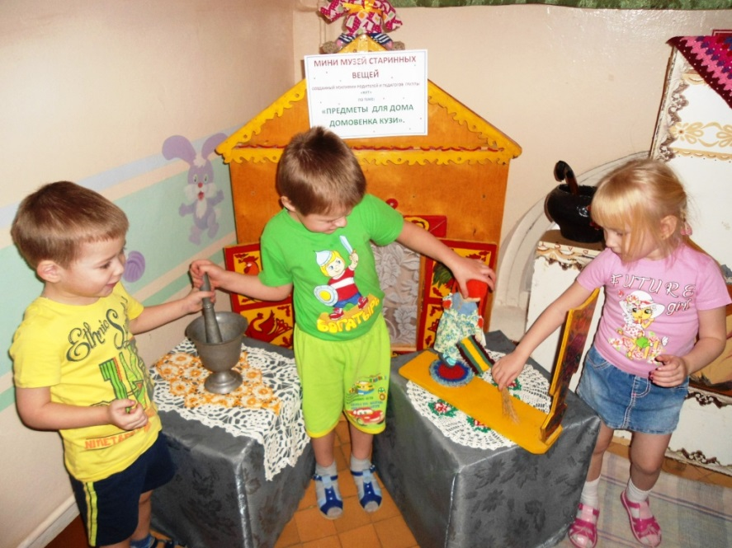

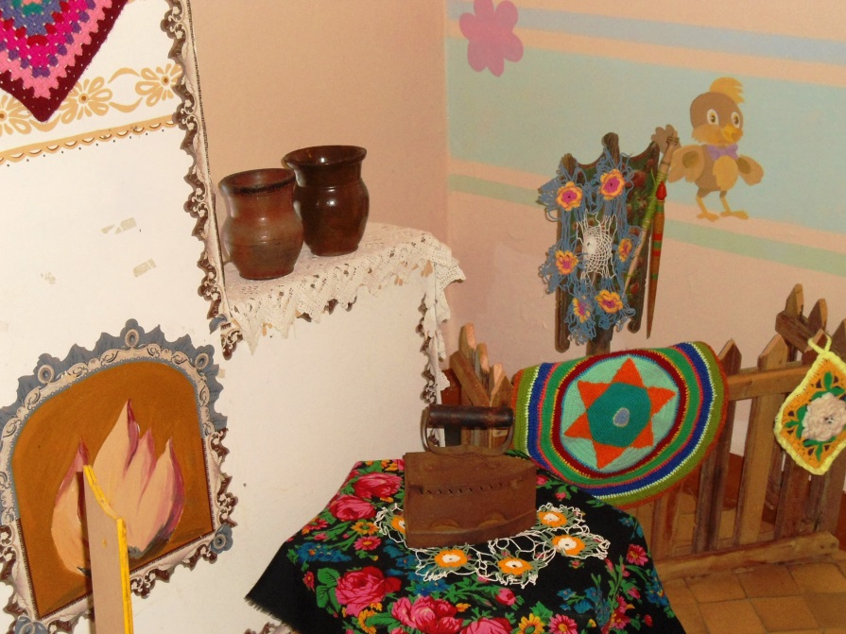

«В гости к хозяюшке»
Цель: Формировать знания и представления о гостеприимстве и традиции чаепития.
Задачи.
Образовательная
Знакомить детей с русским народным творчеством, культурой, обычаями с помощью народного фольклора (песен, танцев, потешек, костюмов, обрядов)
Развивающая:
Развивать связную речь, память и внимание. Формировать навыки культурного поведения.
Воспитательная:
Воспитывать чувство сопричастности, к народным традициям и обычаям.
Словарная работа:
Активировать и обогащать словарь детей новыми словами (печь, каравай, Русь, самовар , чаепитие)
Предварительная работа:
- Заучивание стихотворений по теме.
- Разучивание движений хороводного танца.
- Чтение и пересказ русских народных сказок, былин, потешек, басен.
- Слушание русских народных песен и напевов.
- Занятия по лепке из пластилина «колобков», «колбасок».
Материал и оборудование:
Самовар, запись русских народных песен, выпечка ( блины, пряники, бублики), народные костюмы, деревянные ложки, солёное тесто, салфетки, ноутбук)
Ход занятия:
Звучит русская народная песня «К нам гости пришли». Дети ведут хоровод, исполняя движения народного хороводного танца. Девочки в русских сарафанах. Мальчики в рубахах. После танца садятся на стульчики.
Воспитатель:
Нам ребята пришло письмо от «Хозяюшки», она приглашает нас к себе в деревню.
Поедем в гости?
Деревня находится далеко нужно ехать на паровозе.
(вос-ль «Паровозик» дети «Вагончики» поют песню «Загудел паровоз»)
Вот мы с вами и приехали перед нами ребята стоит изба (так в старину называли дом) Ребята, посмотрите, как все убрано и чисто. Здесь и русская печка, и стол с красивой скатертью, лавочки посмотрите.
- А на белой табуреточке
Да на вышитой салфеточке
У Хозяйки самовар стоит.
Словно жар горит
Пыхтит на вас глядит! в этой избе и живёт Хозяюшка. Где же она?
Дети зовут хозяюшку
Хозяюшка:
- Проходите, ребятки, не стесняйтесь,
Поудобней располагайтесь: ( дети садятся на лавочки)
Ножки подружите, ручки положите.
Приготовьте ушки, приготовьте глазки
Расскажу сейчас вам сказку.
Жил был не тужил домовой
Кто он такой?
Если слышите шаги, скрипы, перестуки.
Исчезают пироги. Кто- то шарит в луке.
И рыдает в три ручья, не пугайтесь –это я.
Нет вреда вам никакого от малютки домового.
Появляется домовенок Кузя.
Кузя:
А знаете что больше всего я люблю ? Сказки рассказывать да чай пить из большого самовара
Что за чудо – чудное, диво – дивное.
И свистит, и кипит, в дырочку вода бежит.
Бурлит, пыхтит, всем пить чай велит.
Жбан железный с головой петушиною
Кран на клюв похожий, а лапы как куриные! (самовар)
- Правильно, дети, это наш красавец самовар! А на Руси, то есть много лет назад, когда жили наши прабабушки и прадедушки, было принято пить чай не из чайника, а из самовара. Считалось, у кого дома есть самовар – у того и гостей полон дом, а у кого гостей полон дом – там мир да дружба. Проходят годы, а самовар не стареет. Традиции русского чаепития продолжают жить
(стихи детей):
1.Посидеть за самоваром
Рады все наверняка
Ярким солнечным пожаром
У него горят бока.
2.Самовар гудит, шипит
Только с виду он сердит
К потолку пускает пар
Наш красавец – самовар! .( показ презентации про самовар)
Хозяюшка.
- Ну а какое чаепитие за самоваром без вкусностей.
Давайте из теста слепим баранки к чаю.
Мы спросили нашу печь, что сегодня нам испечь?
Печку мы спросили, тесто замесили,
Тесто скалкой раскатали, раскатали не устали.
( лепим баранки из соленого теста) ( уносим противень в печь)
(хозяйка и Кузя помогают детям лепить)
После лепки дети встают в хоровод исполняют песню или танец с ложками.
Кузя:
Ой, ребята, слышите, кто-то мурлычет.
(подходит к печке, на которой лежит кот)
Да это же кот Васька –мой дружочек на печке лежит, греется.
(На шее у кота мешочек с пирожком)
Ребята, что у кота на шее? (Мешочек). Посмотрим, что в нем.(Пирожок)

Игра «Пошел котик на торжок»
Пошёл котик на торжок,
(изображают , как ходит кот)
Купил котик пирожок.
(пекут пирожки)
Пошёл котик на улочку,
(изображают , как ходит кот)
Купил котик булочку
(пекут пирожки)
Самому ли съесть
(задумчиво гладит усы)
Или Кузе снесть?
(разводят руками)
Я и сам откушу
И Кузьме отнесу
(хлопают в ладоши)
Песня «К нам гости пришли»
Хозяйка:
Ты что котик замурлыкал? Васька мне сказал, что ему понравилось как вы рассказывали потешки, играли и он приготовил для вас сюрприз.
- Чудо – печка, угости деток, пожалуйста! ( рассматриваем приготовленное угощение)
Медовые и мятные
Фигурные, занятные
Издавна по всей Руси
Люди ПРЯНИКИ пекли.
Это вкусное ВАРЕНЬЕ,
И к нему большая ложка
Чтоб досталось всем немножко.
Ещё, к чаю подавали сладкое варенье. Варенье делали из вишни, яблок. Из чего
ещё делали варенье? Из каких ягод? (из груш, клубники, смородины, абрикосов, из малины)
- Ребята, а это что? (блины или блинчики)
Детям нравятся БЛИНЫ
До чего ж они вкусны
Словно солнышко на блюде
Даже в пасмурные дни
Настроенье дарят людям
Ароматные блины!
Кузьма:
- Вы хотите вкусного чая? Тогда садимся потихоньку за стол и не разговариваем.
- Вот и пировать пора
Чай пить – это не игра!
Надо ровненько сидеть
В свою чашечку глядеть
Не вертеться за столом,
И пить чай с пирогом!
А теперь давайте скажем Хозяюшке : спасибо за угощение. Вот так мы живём:
-Пряники жуём, чаем запиваем и ВСЕХ в гости приглашаем! НАШ ДЕТСКИЙ САД ДРУЖБОЙ СЛАВИТСЯ, ПРИХОДИТЕ, ГОСТИ К НАМ, ЕСЛИ НРАВИТСЯ! • Чаепитие у самовара

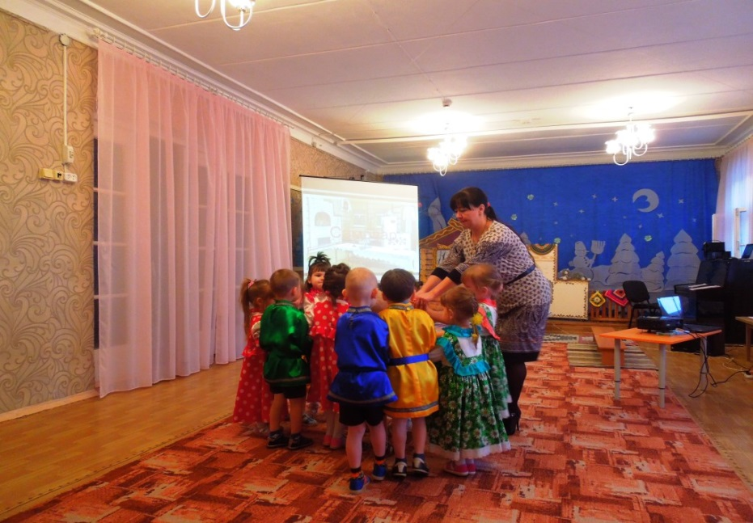

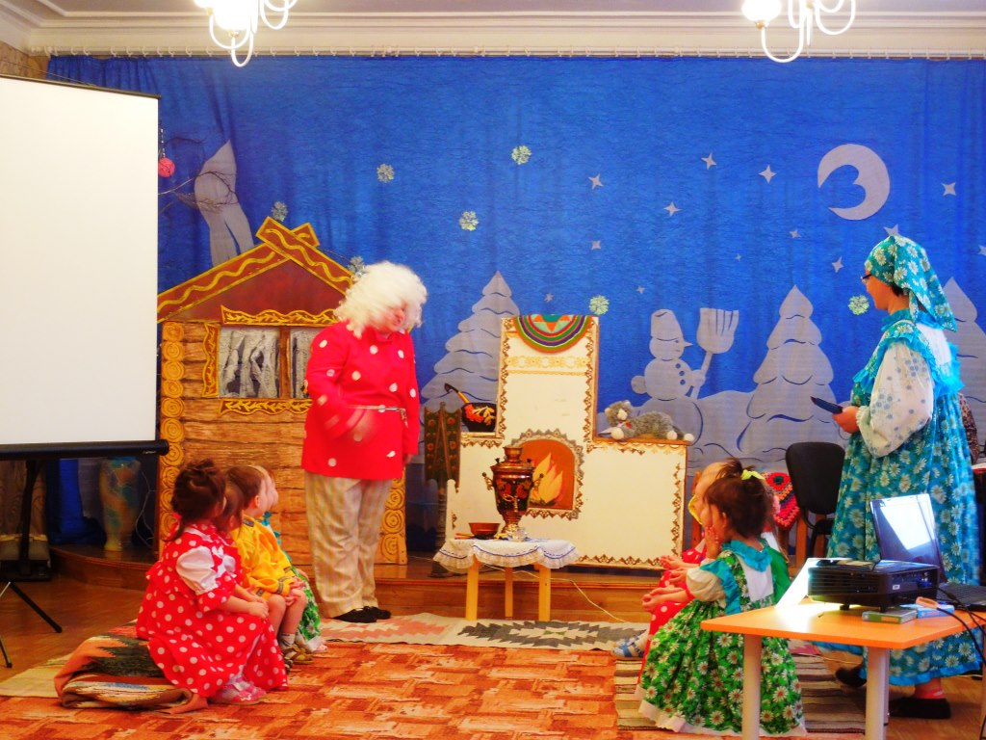

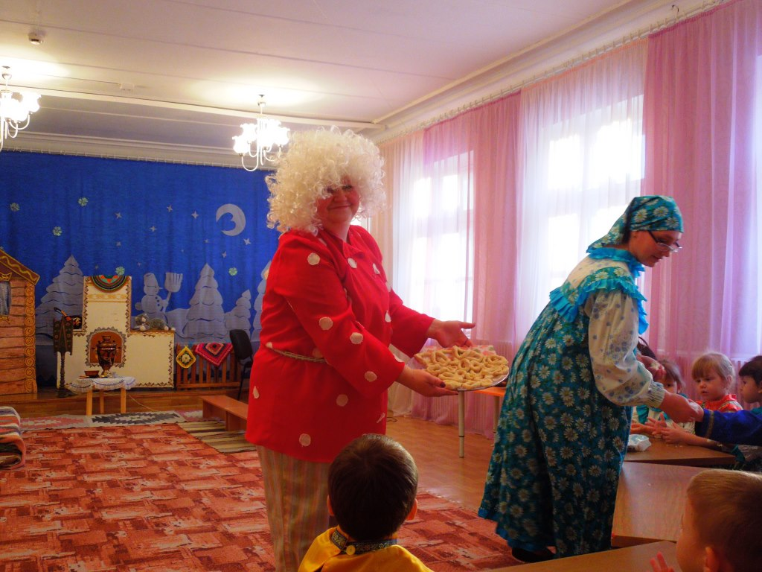

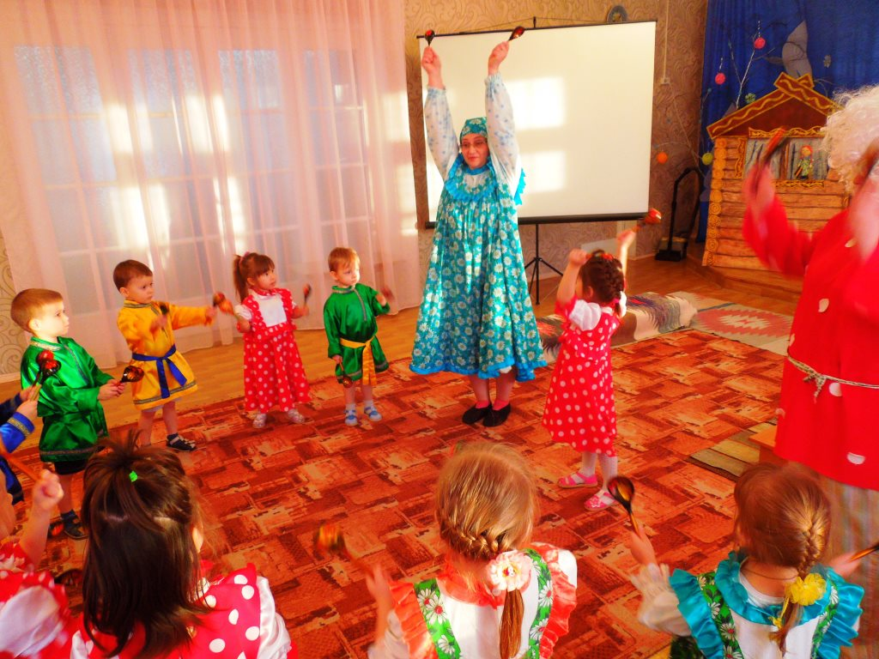

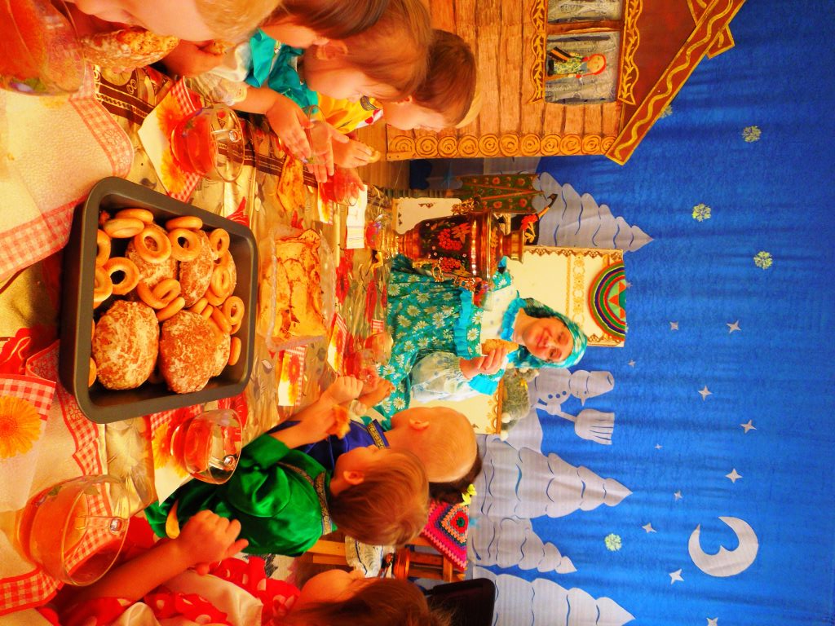

«Мой папа самый лучший»
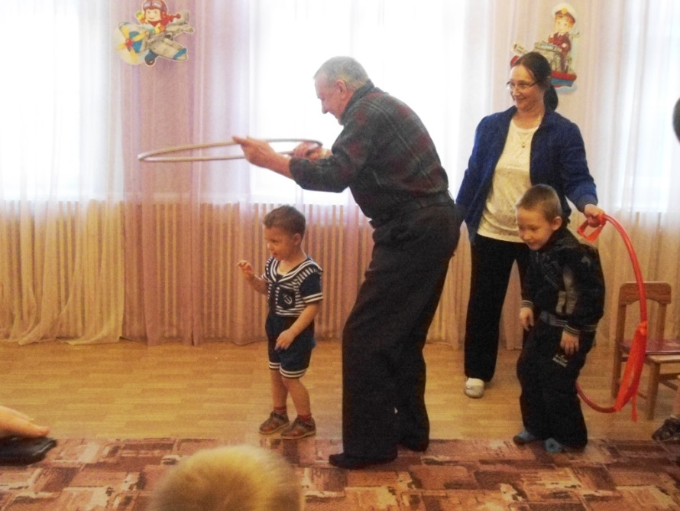

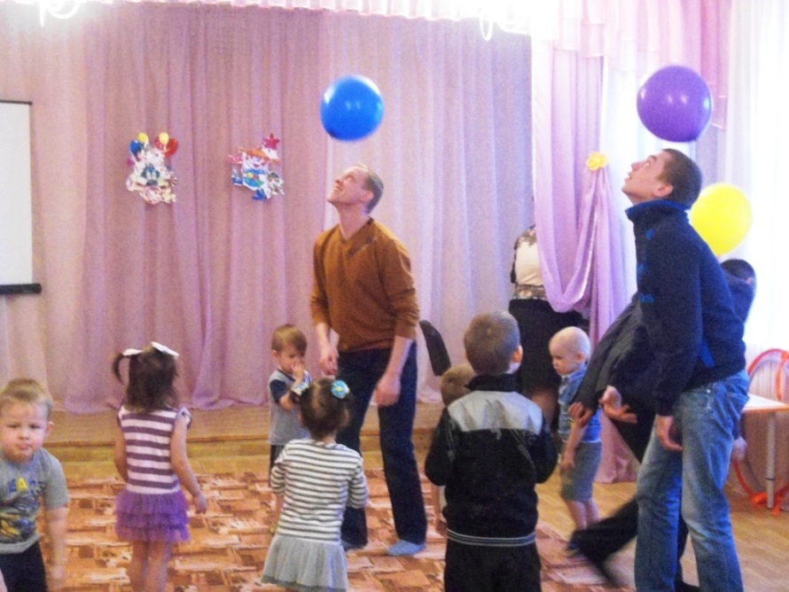

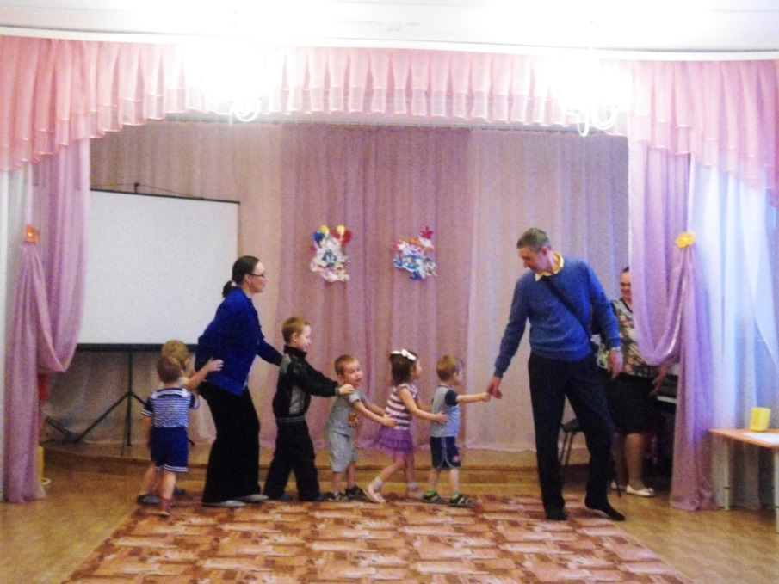

«Нет милее дружка, чем родимая матушка».

